Міністерство освіти і науки України

Національний технічний університет України

«Київський політехнічний інститут імені Ігоря Сікорського»

Факультет інформатики та обчислювальної техніки

Кафедра обчислювальної техніки

Лабораторна робота №2

з дисципліни « Методи оптимізації та планування » на тему

«Проведення двофакторного експерименту

з використанням лінійного рівняння регресії»

Виконав:

студент II курсу ФІОТ

групи ІВ – 92

Слободяник Олександр

Номер залікової книжки: ІВ - 9223

Перевірив:

ас. Регіда П.Г.

Київ – 2021

**Мета роботи:** провести двофакторний експеримент, перевірити однорідність дисперсії за критерієм Романовського, отримати коефіцієнти рівняння регресії, провести натуралізацію рівняння регресії.

**Завдання на лабораторну роботу:**

1. Записати лінійне рівняння регресії.

2. Обрати тип двофакторного експерименту і скласти матрицю планування для нього з використанням додаткового нульового фактору (хо=1).

3. Провести експеримент в усіх точках повного факторного простору (знайти значення функції відгуку y). Значення функції відгуку задати випадковим чином у відповідності до варіанту у діапазоні ymin ÷ ymax

4. Перевірити однорідності дисперсії за критерієм Романовського

5. Знайти коефіцієнти нормованих рівнянь регресії і виконати перевірку (підставити значення нормованих факторів і коефіцієнтів у рівняння).

6. Провести натуралізацію рівняння регресії й виконати перевірку натуралізованого рівняння.

7. Написати комп'ютерну програму, яка все це виконує.

**Варіант завдання:**



**Роздруківка тексту програми:**

package com;  
  
import java.util.ArrayList;  
import java.util.List;  
  
public class Main {  
  
 public static void main(String[] args) {  
  
 final int x1Min = -30;  
 final int x1Max = 0;  
 final int x2Min = -15;  
 final int x2Max = 35;  
 final int yMax = 260;  
 final int yMin = 160;  
 int m = 6;  
 double[] mx = new double[2];  
 double my = 0;  
 double[] a = new double[3];  
 double a11 = 0;  
 double a22 = 0;  
 double[] b = new double[3];  
 double[] yAverage = new double[3];  
 final double[] Rkr_Table = {1.73, 2.16, 2.43, 2.62, 2.75, 2.9, 3.08};  
 boolean work = true;  
  
 int[][] x = {  
 {-1,-1},  
 {1,-1},  
 {-1,1}  
 };  
  
 while (work) {  
 List<int[]> y = new ArrayList<>();  
 System.*out*.println("Лінійне рівняння регресії для нормованих значень х має вигляд : y = b0 + b1 * x1 + b2 * x2");  
 System.*out*.println();  
  
 System.*out*.println("Нормована матриця планування експерименту : ");  
 System.*out*.print("X1\tX2\t");  
 for (int i = 0; i < m; i++) {  
 System.*out*.print("Y" + (i+1) + "\t");  
 }  
 System.*out*.println();  
 for (int i = 0; i < 3; i++) {  
 int[] yTemp = new int[m];  
 for (int j = 0; j < 2; j++) {  
 System.*out*.print(x[i][j] + "\t");  
 }  
 for (int j = 0; j < m; j++) {  
 yTemp[j] = (int) (Math.*random*() * (yMax - yMin)) + yMin;  
 System.*out*.print(yTemp[j] + "\t");  
 }  
 System.*out*.println();  
 y.add(yTemp);  
 }  
  
 //перевірка за критерієм Романовського  
  
  
 double[] dispersion = new double[3];  
 double deviation = 0;  
 double[] Fuv = new double[3];  
 double[] θuv = new double[3];  
 double[] Ruv = new double[3];  
 double Rkr = 0;  
  
  
 for (int i = 0; i < 3; i++) {  
 double sum = 0;  
 int[] yTemp = y.get(i);  
 for (int j = 0; j < m; j++) {  
 sum += yTemp[j];  
 }  
 yAverage[i] = sum / m;  
 }  
  
 for (int i = 0; i < 3; i++) {  
 double sum = 0;  
 int[] yTemp = y.get(i);  
 for (int j = 0; j < m; j++) {  
 sum += Math.*pow*((yTemp[j] - yAverage[i]), 2);  
 }  
 dispersion[i] = sum / m;  
 //System.out.println("Дисперсія: " + dispersion[i]);  
 }  
  
 deviation = Math.*sqrt*((2 * (2 * m - 2)) /(double) (m * (m - 4)));  
 //System.out.println("dev" + deviation);  
  
 Fuv[0] = dispersion[0] / dispersion[1];  
 Fuv[1] = dispersion[2] / dispersion[0];  
 Fuv[2] = dispersion[2] / dispersion[1];  
 /*System.out.println("Fuv");  
 for (int i = 0; i < 3; i++) {  
 System.out.println(Fuv[i]);  
 }*/  
  
  
  
 System.*out*.println("\nRuv");  
 for (int i = 0; i < 3; i++) {  
 θuv[i] = ((m - 2) / (double)m) * Fuv[i];  
 Ruv[i] = Math.*abs*((θuv[i] - 1) / deviation);  
 System.*out*.println(Ruv[i]);  
 }  
  
 if (m <= 4) Rkr = Rkr_Table[0];  
 else if (m <= 6) Rkr = Rkr_Table[1];  
 else if (m <= 8) Rkr = Rkr_Table[2];  
 else if (m <= 10) Rkr = Rkr_Table[3];  
 else if (m <= 13) Rkr = Rkr_Table[4];  
 else if (m <= 17) Rkr = Rkr_Table[5];  
 else if (m <= 20) Rkr = Rkr_Table[6];  
  
 System.*out*.println("\nRкр = " + Rkr + "\n");  
 if (Ruv[0] < Rkr && Ruv[1] < Rkr && Ruv[2] < Rkr ) System.*out*.println("Дисперсії однорідні\n");  
 for (int i = 0; i < 3; i++) {  
 if (Ruv[i] < Rkr ) {  
 work = false;  
  
 }  
  
 else work = true;  
 }  
 m++;  
 if (work) System.*out*.println("ПОМИЛКА : Ruv > Rкр\nЗБІЛЬШУЄМО КІЛЬКІСТЬ ДОСЛІДІВ : m+1\n");  
 }  
  
 // розрахунок нормованих коефіцієнтів рівняння регресії  
  
 for (int i = 0; i < 2; i++) {  
 double sum = 0;  
 for (int j = 0; j < 3; j++) {  
 sum += x[j][i];  
 }  
 mx[i] = sum/3;  
 }  
  
 my = (yAverage[0] + yAverage[1] + yAverage[2])/3;  
  
 a[0] = (Math.*pow*(x[0][0],2) + Math.*pow*(x[1][0],2) + Math.*pow*(x[2][0],2))/3;  
 a[1] = (x[0][0]*x[0][1] + x[1][0]*x[1][1] + x[2][0]*x[2][1])/3.;  
 a[2] = (Math.*pow*(x[0][1],2) + Math.*pow*(x[1][1],2) + Math.*pow*(x[2][1],2))/3;  
  
 a11 = (x[0][0]*yAverage[0] + x[1][0]*yAverage[1] + x[2][0]*yAverage[2])/3;  
 a22 = (x[0][1]*yAverage[0] + x[1][1]*yAverage[1] + x[2][1]*yAverage[2])/3;  
  
 double det11,det12,det21,det22,det31,det32;  
  
 det11 = (my*a[0]*a[2]) + (mx[0]*a[1]*a22) + (mx[1]*a11*a[1]) - (a22*a[0]*mx[1]) - (my*a[1]*a[1]) - (mx[0]*a11*a[2]);  
 det12 = (1*a[0]*a[2]) + (mx[0]*a[1]*mx[1]) + (mx[1]*mx[0]*a[1]) - (mx[1]*mx[1]*a[0]) - (mx[0]*mx[0]*a[2]) - (1*a[1]*a[1]);  
 b[0] = det11/det12;  
 det21 = (1*a11*a[2]) + (my*a[1]*mx[1]) + (mx[0]*a22*mx[1]) - (mx[1]*a11*mx[1]) - (mx[0]*my*a[2]) - (1*a22*a[1]);  
 det22 = (1*a[0]*a[2]) + (mx[0]*a[1]*mx[1]) + (mx[1]*mx[0]*a[1]) - (mx[1]*mx[1]*a[0]) - (mx[0]*mx[0]*a[2]) - (a[1]*a[1]*1);  
 b[1] = det21/det22;  
 det31 = (1*a[0]*a22) + (mx[0]*a11*mx[1]) + (mx[0]*a[1]*my) - (mx[1]*a[0]*my) - (mx[0]*mx[0]*a22) - (1*a[1]*a11);  
 det32 = (1*a[0]*a[2]) + (mx[0]*a[1]*mx[1]) + (mx[0]*a[1]*mx[1]) - (mx[1]*a[0]*mx[1]) - (mx[0]*mx[0]*a[2]) - (a[1]*a[1]*1);  
 b[2] = det31/det32;  
  
 System.*out*.println("Нормоване рівняння регресії: ");  
 System.*out*.printf("y = %.2f",b[0]);  
 if (b[1] < 0 ) System.*out*.print(" - "); else System.*out*.print(" + ");  
 System.*out*.printf("%.2f * x1", Math.*abs*(b[1]));  
 if (b[2] < 0 ) System.*out*.print(" - "); else System.*out*.print(" + ");  
 System.*out*.printf("%.2f * x2\n", Math.*abs*(b[2]));  
  
 System.*out*.println("\nПеревірка: ");  
 boolean ok = false;  
 for (int i = 0; i < 3; i++) {  
 if ((float)(b[0] + b[1]*x[i][0] + b[2]*x[i][1]) == (float)yAverage[i]) ok = true;  
 else ok = false;  
 System.*out*.printf("%.2f = %.2f\n", (b[0] + b[1]*x[i][0] + b[2]*x[i][1]),yAverage[i]);  
 }  
 if (ok) System.*out*.println("\nНормовані коефіцієнти рівняння регресії b0,b1,b2 визначено правильно");  
 else System.*out*.println("Нормовані коефіцієнти рівняння регресії b0,b1,b2 визначено неправильно");  
  
 // натуралізація коефіцієнтів  
  
 double deltaX1, deltaX2, x10, x20, a0, a1, a2;  
  
 deltaX1 = Math.*abs*(x1Max - x1Min)/2.;  
 deltaX2 = Math.*abs*(x2Max - x2Min)/2.;  
 x10 = (x1Max + x1Min)/2.;  
 x20 = (x2Max + x2Min)/2.;  
  
 a0 = b[0] - b[1]*x10/deltaX1 - b[2]*x20/deltaX2;  
 a1 = b[1]/deltaX1;  
 a2 = b[2]/deltaX2;  
  
 System.*out*.println();  
 System.*out*.println("Натуралізоване рівнання регресії : ");  
  
 System.*out*.printf("y = %.2f",a0);  
 if (a1 < 0 ) System.*out*.print(" - "); else System.*out*.print(" + ");  
 System.*out*.printf("%.2f * x1", Math.*abs*(a1));  
 if (a2 < 0 ) System.*out*.print(" - "); else System.*out*.print(" + ");  
 System.*out*.printf("%.2f * x2\n", Math.*abs*(a2));  
  
 System.*out*.println();  
 System.*out*.println("Перевірка: ");  
  
 System.*out*.printf("%.2f = %.2f\n", (a0 + a1*x1Min + a2*x2Min),yAverage[0]);  
 System.*out*.printf("%.2f = %.2f\n", (a0 + a1*x1Max + a2*x2Min),yAverage[1]);  
 System.*out*.printf("%.2f = %.2f\n", (a0 + a1*x1Min + a2*x2Max),yAverage[2]);  
  
 if ((float)(a0 + a1*x1Min + a2*x2Min) == (float)yAverage[0] &&  
 (float)(a0 + a1*x1Max + a2*x2Min) == (float)yAverage[1] &&  
 (float)(a0 + a1* x1Min + a2*x2Max) == (float)yAverage[2]){  
 System.*out*.println();  
 System.*out*.println("Коефіцієнти натуралізованого рівняння регресії a0, a1, a2 визначено правильно");  
 }  
 else System.*out*.println("Коефіцієнти натуралізованого рівняння регресії a0, a1, a2 визначено неправильно");  
  
 }  
}

**Результати роботи програми:**

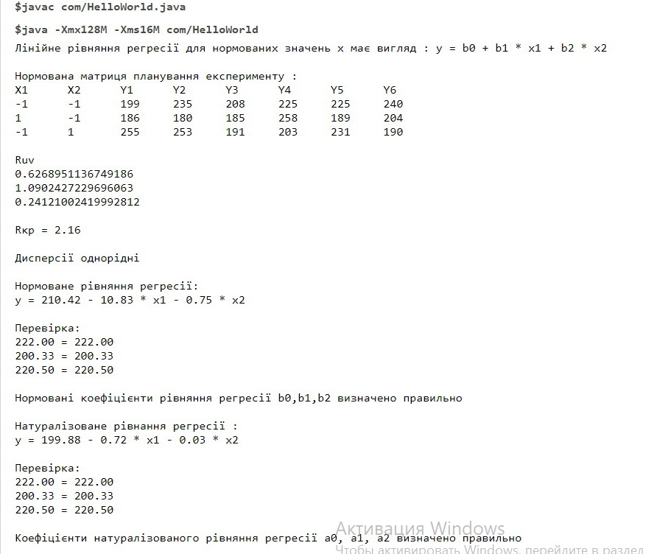

**Відповіді на контрольні запитання:**

1. **Що таке регресійні поліноми і де вони застосовуються?**

В теорії планування експерименту найважливішою частиною є оцінка результатів вимірів. При цьому використовують апроксимуючі поліноми, за допомогою яких ми можемо описати нашу функцію. В ТПЕ ці поліноми отримали спеціальну назву - регресійні поліноми, а їх знаходження та аналіз - регресійний аналіз.

1. **Визначення однорідності дисперсії.**

Обирають так названу «довірчу ймовірність» p – ймовірність, з якою вимагається підтвердити гіпотезу про однорідність дисперсій. У відповідності до p і кількості дослідів m обирають з таблиці критичне значення критерію . Кожне експериментальне значення Ruv критерію Романовського порівнюється з Rкр. (значення критерію Романовського за різних довірчих ймовірностей p) і якщо для усіх кожне Ruv < Rкр., то гіпотеза про однорідність дисперсій підтверджується з ймовірністю p.

1. **Що називається повним факторним експериментом?**

Для знаходження коефіцієнтів у лінійному рівнянні регресії застосовують повний факторний експеримент (ПФЕ). Якщо в багатофакторному експерименті використані всі можливі комбінації рівнів факторів, то такий експеримент називається повним факторним експериментом.

**Висновки:**

Під час виконання даної роботи було змодельовано двофакторний експеримент, перевірено однорідність дисперсії за критерієм Романовського, отримано коефіцієнти рівняння регресії та проведено натуралізацію рівняння регресії.